

Phát Triển Ứng Dụng

Báo cáo bài tập Thực Hành

Thông tin sinh viên
- Họ tên:Lê Tấn Đạt
- Mã sinh viên: 19463951
- Link github repository: https://github.com/tandatle243/19463951-LeTanDat-AD-HW1

Quá trình thực hiện
- Trình bày ý tưởng thực hiện

- Giao diện của ứng dụng
<chụp screenshot giao diện bạn đã thiết kế>
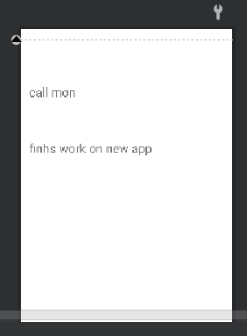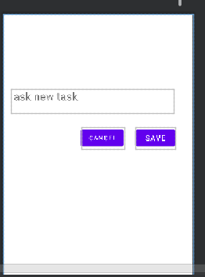
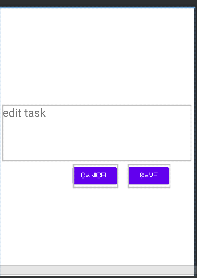
- Các lớp chức năng chính trong ứng dụng
<Bạn thiết kế các lớp chức năng để thực hiện các thao tác thêm, xóa, sửa như thế nào? Trình bày ý tưởng và chụp screenshot một số lớp bạn làm)>

- Kết nối dữ liệu với firebase
<Bạn lưu trữ dữ liệu với firebase ra sao? Chụp screenshot cây dữ liệu của bạn trên firebase>
→ Tạo project trên firebase tên là ToDoApp
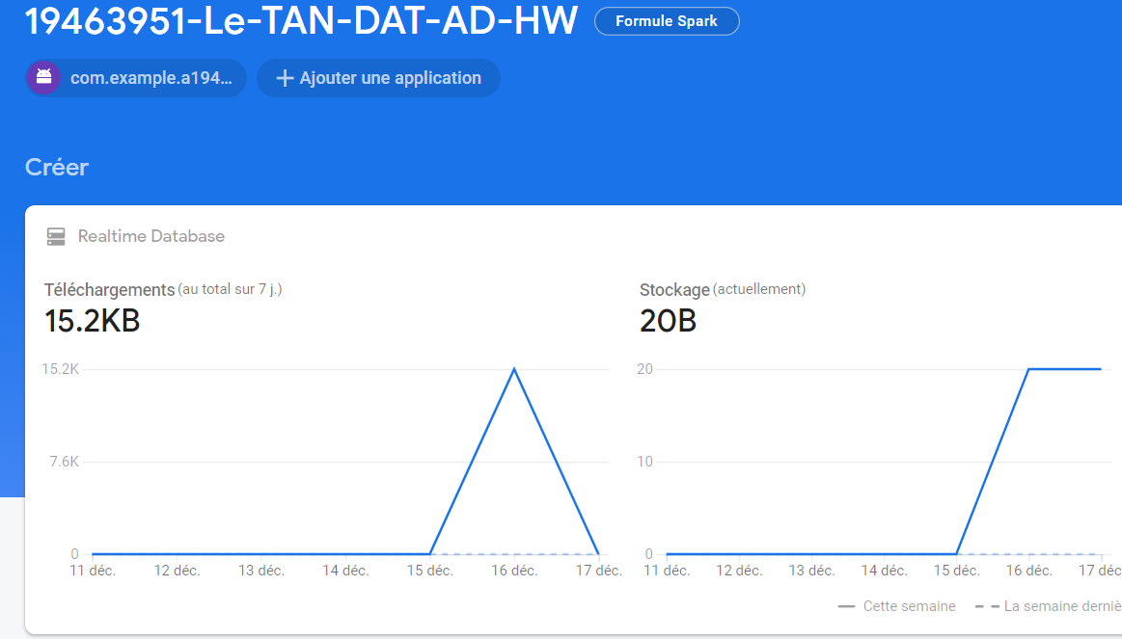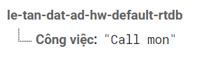

- Hiển thị kết quả chạy chương trình
<Bạn thực hiện được những chức năng nào? Chụp screenshot tương ứng với các chức năng bạn đã thực hiện>

Kết quả thực hiện
- Làm được: kết nối firebase tạo real time data và frontend

- Chưa làm được
Backend và các chức năng thêm sửa xóa
- Khó khăn gặp phải trong quá trình làm
Lap yếu không chạy được và do sự hạn chế về kiến thức của em ạ

